Phabricator代码评审工具搭建指导规范

修订记录表

版本 | 修订人 | 修订时间 | 修订内容
V1.0 | 何先果 | 2018年2月27日 | 修改排版格式
V2.0 | 何先果 | 2018年3月9日 | 调整逻辑顺序：7.5到7.3

目 录
前 言 4
1目 的 5
2适用范围 5
3开发平台及开发环境 5
4名词解释 5
5摘要 5
6 介绍篇 5
6.1Phabricator 简介 5
6.2 Linux基本命令 6
7安装篇 7
7.1安装条件和注意事项 7
安装条件 7
注意事项 7
必须组件安装 7
PHP 可选扩展: 7
7.2安装git 8
7.3 Phabricator源码下载及运行 8
7.4搭建LAMP环境：Linux+Apache+MySQL+PHP 8
7.4.1安装Apache web服务器 8
7.4.2安装MySQL 9
7.4.3安装PHP 10
查看php版本信息 10
创建phpinfo服务器探针查看是否LAMP环境正常工作 11
7.5配置LAMP环境 11
7.5.1配置Apache 11
7.5.2配置MySQL 12
7.5.3 配置/etc/hosts文件 13
7.6 验收Phabricator 13
8 phabricator配置篇 13
8.1 用户认证 14
8.2 邮件配置 14
9总结 15
10附件 15

前 言

本规范由西安特锐德智能充电科技有限公司） 储能监控 部发布实施，适用于公司的 代码评审工具搭建 等活动。

拟制部门： | 储能监控开发部
拟制人： | 何先果
拟制时间： | 2018年1月20日
执行部门： | 储能监控
评审人： | 周刚
评审时间： | 2018年2月10日
批准人：
批准时间：

1目 的
此代码评审工具的搭建，可以让项目组成员直接在线上评审、讨论，有助于提高项目组的开发效率和代码质量，节省人力和时间成本。

2适用范围
本规范适用于指导公司的 代码评审工具搭建 活动。
本规范之前的相关标准、规范的内容 如与本规范的规定相抵触的，以本规范为准。

3开发平台及开发环境
硬件平台：PC机一台

主机：Ubuntu 16.04 LTS

网络：公司局域网

VCS：Git

4名词解释
VCS: version control system
LAMP:Linux、Apache、MySQL、PHP

5摘要
Phabricator是一套基于Web的软件开发协作工具，包括代码审查工具Differential，资源库浏览器Diffusion，变更监测工具Herald，Bug跟踪工具Maniphest和维基工具Phriction。Phabricator可与Git、Mercurial、Subversion集成使用。
Phabricator是开源软件，可在Apache许可证第2版下作为自由软件分发。

6 介绍篇

6.1Phabricator 简介
Phabricator是一套网络应用程序，目的在于使人们更容易构建软件，特别是在与团队一起工作时。 Phabricator 主要基于 Facebook 的内部工具。
Phabricator 主要组件:
- Differential, 代码审查工具
- Diffusion, 代码仓库浏览器
- Maniphest, bug 追踪工具
- Phriction, wiki 文档管理

6.2 Linux基本命令
- 包管理器apt-get相关命令（Ubuntu、Debian）
Fedora和RedHat以及CentOS中使用yum(Yellow dog Updater, Modified)包管理器

apt-get update：更新源里的软件
apt-get upgrade升级你系统里的软件
apt-get install +软件名 安装软件
apt-cache search string //在源软件列表中查找相应的软件包
- 打包/压缩/解压
tar –xvf file.tar //解压 tar包
tar -zxvf file.tar.gz //解压tar.gz
tar -jxvf file.tar.bz2 //解压 tar.bz2
tar –Zxvf file.tar.Z //解压tar.Z
将整个 /etc 目录下的文件全部打包成为 /tmp/etc.tar
tar -cvf /tmp/etc.tar /etc //仅打包，不压缩
gzip 文件名 //压缩文件
gzip –dv //解压并列出详细信息
gzip -dr +文件夹 //递归的解压目录
gzip -rv 文件夹 //递归的压缩目录
- 文件/文本查找
grep是查找匹配条件的文本行，find是搜索匹配条件的文件
find / -name + 文件名
grep -r pattern files ：搜索子目录
grep -n pattern files : 显示匹配行及行号
grep -i pattern files ：不区分大小写地搜索，默认情况区分大小写

- 完全删除php组件
aptitude purge `dpkg -l | grep php | awk '{print $2}' | tr "\n" " "`
查看防火墙状态：
ufw status
使能80端口：
ufw allow 80

7安装篇

7.1安装条件和注意事项

安装条件
Phabricator 是一个 LAMP (Linux, Apache, MySQL, PHP) 软件。 安装 Phabricator 您需要:
- 一台运行 Linux 或类似的操作系统的普通计算机（共享主机和特殊环境不支持）
- 域名 (例如 phabricator.mycompany.com);
- 基本系统管理技能;
- Apache, nginx, 或其他服务器;
- PHP, MySQL, 和 Git.

注意事项
- Phabricator服务器软件不能在 Windows 上运行，只能搭建在Linux系统。
- Phabricator 必须要安装在域名根路径下。不能安装在域名的某个路径下， 如 example.com/phabricator/， 应该安装在完整域名下或子域名下，如 phabricator.example.com。
- Phabricator 由PHP语言编写，建议安装 PHP 5.2 或更新版本(不支持PHP 7.0)，MySQL 5.5 或更新版本

必须组件安装
以下是您需要安装的软件说明:
- git (通常在包管理系统中称为“git”)
- Apache (通常是 "httpd" 或 "apache2") (或 nginx)
- MySQL 服务器 (一般是 "mysqld" 或 "mysql-server")
- PHP (一般是 "php")
- PHP 必要扩展: mbstring, iconv, mysql (or mysqli), curl, pcntl (these might be something like "php-mysql" or "php5-mysq

PHP 可选扩展:
gd, apc (安装中遇到问题，可以查看下文的说明), xhprof (只有开发 Phabricator 时才需要， 下文有说明)

安装 APC 将提高 Phabricator 的运行速度。 你应该首先安装 "pcre-devel":
sudo apt-get install pcre-devel
有两种方法。一种是通过 PECL 安装(先试试这个):
sudo apt-get install php-pear
sudo pecl install apc
如果这个失败, 从 PECL 直接下载包，参照如下的构建说明安装:
http://pecl.php.net/package/APC
强烈推荐您安装 APC，尤其是在生产主机上。
APC 安装以后，可以用下面的命令测试它：
php -i | grep apc
如果没有显示下面的内容:
extension=apc.so
则将其添加到 "/etc/php.d/apc.ini" 或者 "php.ini" 文件中.

7.2安装git
执行命令：sudo apt-get install git
配置git用户名和邮箱
git config --global user.name "用户名"
git config --global user.email "邮箱"

7.3 Phabricator源码下载及运行
在成功安装LNMP环境后，需要下载Phabricator的源码并配置让它跑起来。
源码下载
将Phabricator源码安装到的/home/cnjk/phabricator位置，执行这些命令
cd /home/cnjk/phabricator
git clone https://github.com/phacility/libphutil.git
git clone https://github.com/phacility/arcanist.git
git clone https://github.com/phacility/phabricator.git
或者，你也可以直接点击上面的链接去GitHub下载压缩包，下载完成后解压。

7.4搭建LAMP环境：Linux+Apache+MySQL+PHP
目前世界最流行的企业建站方式是LAMP(Linux+Apache+MySQL+PHP)，即使用Linux作为操作系统，Apache作为Web服务器，MySQL作为数据库，PHP作为服务器端脚本解释器。这四个软件都是遵循GPL的开放源码软件，它们安全、稳定、快速、功能强大，使用它们可以建立一个快速、稳定、免费的网站系统。

7.4.1安装Apache web服务器
- 更新软件源
sudo apt-get update
- 在线安装Apache
sudo apt-get install apache2
- 查看Apache是否安装成功
apache2 –v

- 启动Apache服务器
/etc/init.d/apache start

- 通过浏览器访问服务器的IP，如果出现Apache欢迎界面，表示安装成功
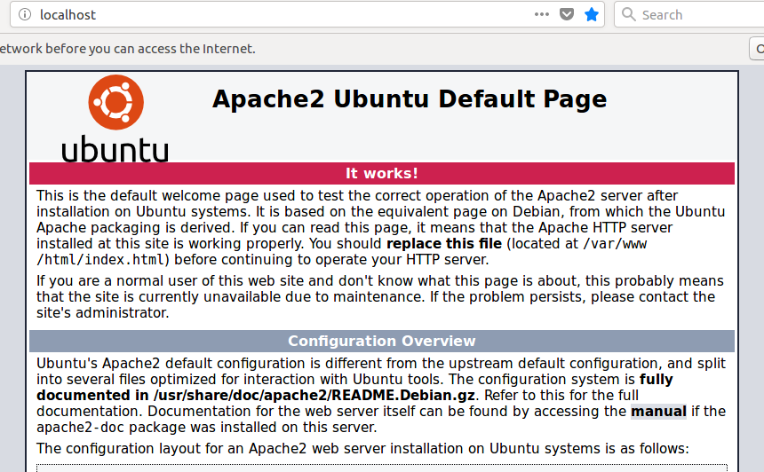

7.4.2安装MySQL
- 在线安装MySQL
sudo apt-get install mysql-server

注：安装过程中，会提示2次输入用户名和密码，直接回车，先不要设置，后面配置更方便。

- 启动mysql服务器
/etc/init.d/mysql start

- 查看MySQL版本信息
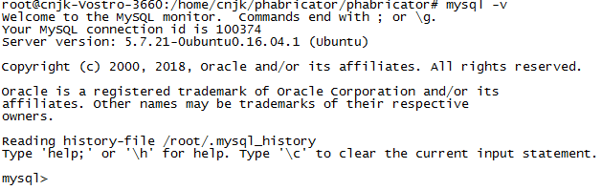

7.4.3安装PHP
在线安装：
ubuntu16.04默认是php 7，要装php 5.x要添加第三方源：
sudo add-apt-repository ppa:ondrej/php
然后更新包：
sudo apt-get update
安装php5.6
sudo apt-get -y install php5.6 php5.6-mysql php5.6-fpm php5.6-curl php5.6-xml php5.6-mcrypt php5.6-json php5.6-gd php5.6-mbstring
注：php5.6-mysql php5.6-fpm php5.6-curl php5.6-xml php5.6-mcrypt php5.6-json php5.6-gd php5.6-mbstring为需要额外安装一些扩展

查看php版本信息
php5 –v
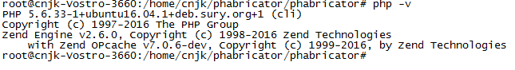
注意，如果先安装PHP再安装MySQL，那么可能需要的MySQL扩展没有被安装到PHP中，需要手动安装，当我们执行cat /etc/php5/mods-available/mysql.ini命令时，我们发现提示找不到这样的文件或目录就说明在PHP中我们的MySQL扩展没有被加载，因为PHP安装是默认不加载的，于是我们需要手动加载MySQL扩展。
执行sudo apt-get install php5-mysql命令，为PHP安装MySQL扩展。然后重启MySQL和Apache服务，执行sudo service mysql restart和sudo service apache2 restart重启服务。
而如果是执行cat /etc/php5/mods-available/mysql.ini命令可以看到extension=mysql.so，那就是mysql扩展被正确加载。

创建phpinfo服务器探针查看是否LAMP环境正常工作
默认的服务器目录为/var/www/html目录，所以我们通过cd /var/www/html进入此目录创建一个info.php文件，文件内容如下：
<?php

echo mysql_connect('localhost','root','password')?'连接数据库成功':'失败';

phpinfo();

?>
此时回到浏览器，访问这个PHP文件，输入"http://10.211.21.108/info.php"时会出现“服务器错误”，原因是PHP文件需要有权限被执行，这样才能被解析，所以可以用chmod命令赋755的权限给info.php文件，注意以上的操作都是需要超级用户权限的，重启下apache服务，再去访问，发现就会出现正确的显示。

7.5配置LAMP环境

7.5.1配置Apache
进入/etc/apache2/sites-available目录，找到默认配置文件000-default.conf，复制该文件内容到当下目录的一个新建的配置文件，我们可以取名phabricator.conf，我们再编辑此配置文件：
<VirtualHost *:80>
# Change this to the domain which points to your host.
ServerName phabricator.cnjk.com //配置域名
# Change this to the path where you put 'phabricator' when you checked it
# out from GitHub when following the Installation Guide.
# Make sure you include "/webroot" at the end!
//指定apache服务器网页(文档)根目录
DocumentRoot /home/cnjk/phabricator/phabricator/webroot
RewriteEngine on
RewriteRule ^(.*)$ /index.php?__path__=$1 [B,L,QSA]
RewriteRule ^/rsrc/(.*) - [L,QSA]
RewriteRule ^/favicon.ico - [L,QSA]

LimitRequestBody 33554432

# If Apache isn't currently configured to serve documents out of the
# directory where you put Phabricator, you may also need to add
# <Directory /> section.
<Directory /home/cnjk/phabricator/phabricator/webroot>
Require all granted
</Directory>
ErrorLog ${APACHE_LOG_DIR}/error.log
CustomLog ${APACHE_LOG_DIR}/access.log combined
</VirtualHost>
然后执行sudo a2ensite phabricator.conf将该配置文件在sites-enabled文件夹下创建软链接，当然你也可以自己手工创建软链接，然后重启apache服务。

- 通过apt-get安装的软件，配置文件都在/etc目录下，apache配置文件在/etc/apache2目录下，php在/etc/php5下，mysql在/etc/mysql下。
apache配置文件，进入/etc/apache2目录，其中apache2.conf是总配置文件，将其余的配置文件都包含进来形成的，使apache的配置成模块化，不至于使配置文件太大同时又使配置项的条理清晰。核心的配置项是mods-*和sites-*文件夹，带后缀关键词available的是可使用的配置，而带enabled的是当前使用的，通过在enabled建立软连接来指向available中的配置文件以达到激活某种配置的目的。
php和mysql配置文件，mysql配置核心文件是其目录下的my.cnf文件，php是其自身配置目录下的php.ini文件。

7.5.2配置MySQL
登录MySQL
执行：MySQL –u root –p
此处不需要密码直接回车

修改root用户的plugin为mysql_native_password，否则无法登录。
update user set plugin='mysql_native_password' where user='root';

web访问
update user set host='%' where user='root';

刷新MySQL的系统权限相关表，否则会出现拒绝访问
flush privileges ;

7.5.3 配置/etc/hosts文件
让多个域名解析到一台服务器，服务器根据不同来源的域名进入不同的目录进行操作。
这里如果不是具有真实域名进行，仅仅本地实验的话，可以通过修改本地的host文件将某个域名解析到指定的ip（也就是你自己服务器的ip）。
Vi /etc/hosts
127.0.0.1 localhost
10.211.21.108 phabricator.cnjk.com //ip+域名
      - cnjk-Vostro-3660

7.6 验收Phabricator

打开浏览器，访问 http://phabricator.cnjk.com/，会跳转到Phabricator用户注册界面，在这个界面注册的第一个用户，将会成为管理员用户。
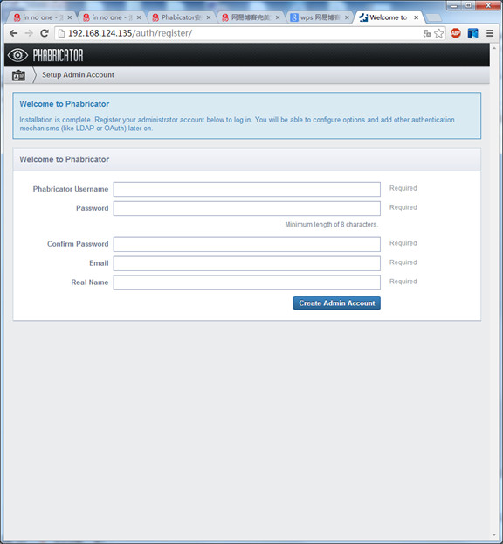

8 phabricator配置篇

8.1 用户认证
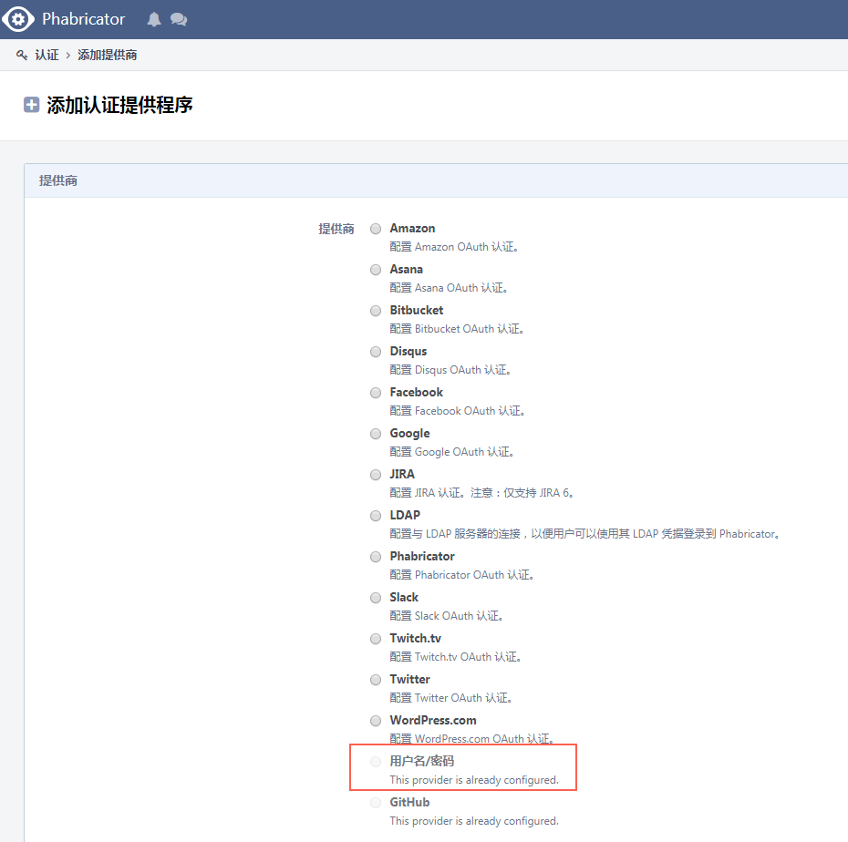

使用管理员账号登录，在左侧的菜单中选择 Auth ，然后点击右上侧 Add Provider，在列表中选则你需要的认证方式。
我选择是 Username/Password 的方式，即用户自己注册Phabricator账号。选择 auth.require-approval ，即新注册用户需要管理员批准。

8.2 邮件配置
进入Phabricator安装目录，执行
./bin/config set metamta.default-address xxx@163.com //此处配置为163邮箱
./bin/config set metamta.domain xawhgd.cn //配置邮件域名
./bin/config set metamta.can-send-as-user false
./bin/config set metamta.mail-adapter PhabricatorMailImplementationPHPMailerAdapter
./bin/config set phpmailer.mailer smtp
./bin/config set phpmailer.smtp-host smtp.163.com
./bin/config set phpmailer.smtp-port 465
./bin/config set phpmailer.smtp-user xxx@163.com
./bin/config set phpmailer.smtp-password xxxxxx
./bin/config set phpmailer.smtp-protocol SSL

配置完，进行邮件测试
./bin/mail send-test --to xxx@qq.com --subject hello <README.md

9总结
- 在搭建服务器的过程中，一定要查明官方文档所推荐的平台版本、软硬件版本、依赖的软件包，不能盲目的安装任意版本。就如Phabricator不支持php7.0，如果不遵循，你可能功亏一篑。
- 在安装搭建Phabricator时，由于依赖软件较多，配置比较复杂，一定要遵循官方指导，正确配置各个配置文件（如Apache、MySQL、PHP的配置），否则即使配置成功，也会出现各种bug。
- 由于有些步骤官方指导比较简略，在搭建过程中，可能会遇到各种问题，这时候千万不要灰心丧气，一定要借助网络资源，各种论坛，由于Phabricator是Facebook的开源项目，有时百度解决不了的问题，还有Google，国外的一些网站、论坛也可以看看。
- 在安装的过程中，一定要循序渐进，按部就班，一步一步来，是有先后顺序的，不要上一步的问题还没解决，就进行下一步，这样是徒劳的。

10附件
官网地址：
https://www.phacility.com/
官方配置文档：
https://secure.phabricator.com/book/phabricator/
交流社区：
https://discourse.phabricator-community.org/

